Задание 5

Найти остовное дерево с минимальной суммой длин входящих в него ребер



Значения  приведены в задании, значения  равны 5.

Дано: 2,5,6,7,1,2,3,4,2,5,6,7,8

Решение:

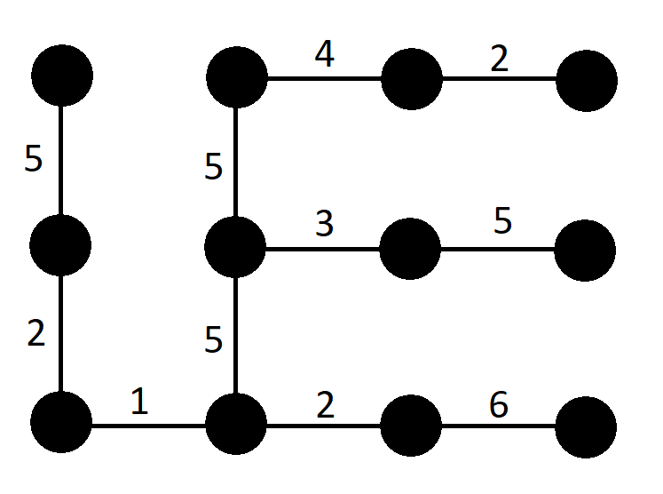

Минимальный вес остовного дерева $L\left(D\right)=40$.